Arbeitsblatt – Ist groß besser als klein?
Aufgabe 1: Führe folgendes Experiment durch und notiere deine Beobachtungen.
Materialien: 4 Reagenzgläser, Reagenzglasständer, Spatel
Chemikalien:
Gefahrenstoffe
Eisen |  |  | H: 228 |  |  | P: 370+378
Salzsäure (2 mol/L) |  |  | H: 314+335+290 |  |  | P:280+301+330+331+305  +351+338
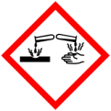 |  | 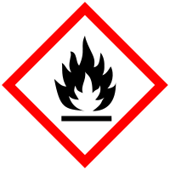

Versuchsskizze:
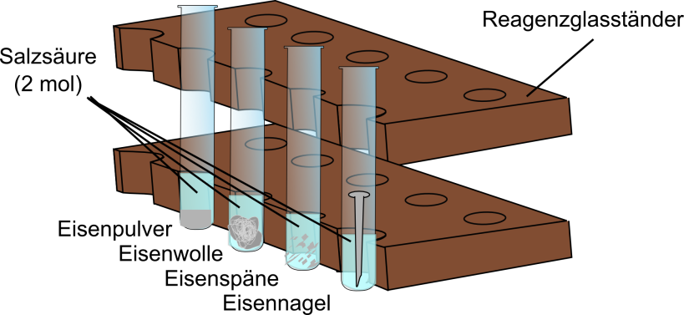
Sicherheit: Trage eine Schutzbrille!
Durchführung: In die ersten drei Reagenzgläser werden mit Hilfe eines Spatels Eisenpulver, Eisenwollen und Eisenspäne gegeben. Der Eisennagel wird vorsichtig in das vierte Reagenzglas geschoben. Als nächstes werden alle Reagenzgläser zwei Daumenbreit mit Salzsäure (2 mol/ L) versetzt.
Beobachtung:
Eisenpulver:________________________________________________________________________________________________.

Eisenwolle:_________________________________________________________________________________________________.

Eisenspäne:________________________________________________________________________________________________.

Eisennagel:_________________________________________________________________________________________________.

Entsorgung: Die Lösung wird in einem Becherglas auf dem Pult gesammelt und anschließend im Schwermetall-Behälter und das Eisen im Feststoffbehälter entsorgt.

Aufgabe 2: Berechne für alle abgebildeten Würfel die Oberflächen und notiere die Lösungen.
Tipp: Überlege erst, wie du die einzelne Fläche berechnest. Bedenke dann, wie viele Flächen die gesamte Oberfläche eines Würfels bilden.
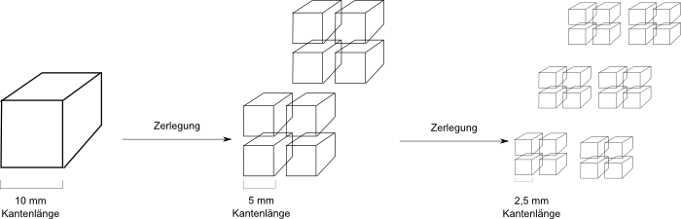
Oberfläche des Würfels:
___________________________
Summe der Oberflächen aller 64 Würfel:
______________________________________________
Summe der Oberflächen aller 8 Würfel:
____________________________________________

Aufgabe 3: Werte das Experiment aus Aufgabe 1 unter dem Aspekt „Zerteilungsgrad“ aus.
_______________________________________________________________________________________________________________
_______________________________________________________________________________________________________________
______________________________________________________________________________________________________________.

Aufgabe 4: Nenne weitere Beispiele für das Prinzip des Zerteilungsgrades und erläutere diese.
_______________________________________________________________________________________________________________
_______________________________________________________________________________________________________________
_______________________________________________________________________________________________________________
_______________________________________________________________________________________________________________
_______________________________________________________________________________________________________________
______________________________________________________________________________________________________________.

Didaktischer Kommentar zum Schülerarbeitsblatt
Das Arbeitsblatt beinhaltet in diesem Protokoll vorgestellten Schülerversuch. Die SuS beobachten bei diesem Versuch, dass bei dem gleichen Stoff, der sich nur in seiner Größe unterscheidet, unterschiedlich heftige Reaktionen ablaufen. Dies ist auf den Zerteilungsgrad des Stoffes, hier Eisen, zurückzuführen. Als Vorwissen für das Arbeitsblatt sollten die SuS die Oberfläche eines Würfels berechnen können und die relative Oberfläche mit dem Volumen eines Körpers in Verbindung bringen können. Im Anschluss an das Arbeitsblatt können Verbrennungen von Metallen unter Betrachtung des Zerteilungsgrades durchgeführt werden, um die Thematik anschaulich zu vertiefen oder es kann ein Themenübergriff und somit eine Verknüpfung zur Thematik der Oberflächenvergrößerung in der Biologie (und der Mathematik) vorgenommen werden.
Als Lernziele des Arbeitsblattes lässt sich formulieren:
Die SuS beschreiben ihre Beobachtungen des Experiments von Eisen mit verdünnter Salzsäure.
Die SuS berechnen die Oberfläche von Würfeln als Modell und erklären damit den chemischen Sachverhalt des Zerteilungsgrades und wenden den Fachbegriff auf die Deutung des Experiments an.

Erwartungshorizont (Kerncurriculum)
Das Arbeitsblatt bezieht sich auf das Basiskonzept „Stoff-Teilchen“ aus dem KC:
Kommunikation: Die SuS „beschreiben, veranschaulichen oder erklären chemische Sachverhalte mit den passenden Modellen unter Anwendung der Fachsprache.“ Unter diesem Aspekt wird die Fachsprache entwickelt. Die SuS definieren den Begriff „Zerteilungsgrad“ und übertragen das Prinzip auf andere Themenbereiche.
Erkenntnisgewinnung: Die SuS „experimentieren sachgerecht nach Anleitung.“
Die SuS „beachten Sicherheitsaspekte.“
Die SuS „beobachten und beschreiben sorgfältig.“
Das Aufbauen und Durchführen eines einfachen Experiments nach vorgelegtem Plan ist im Bereich der Erkenntnisgewinnung im Anforderungsbereich I angesiedelt. Dies wird in Aufgabe 1 verlangt.
Die Aufgaben 2 und 3 sind im Anforderungsbereich II der Erkenntnisgewinnung wiederzufinden. Dabei werden elementare mathematische Beziehungen auf chemische Sachverhalte angewendet. Dabei wird ein Zusammenhang zwischen der Oberfläche und dem Volumen eines Würfels bzw. eines Stoffes hergestellt.
Die Erläuterung des Zerteilungsgrades bzw. der Oberflächenvergrößerung anhand selbstgewählter Beispiele gehört zum Anforderungsbereich III, weil die SuS ihre erlernten Fähigkeiten nutzen, um weitere Phänomene aus ihrem Alltag oder der Biologie zu erschließen (Transfer).

Erwartungshorizont (Inhaltlich)
Aufgabe 1:
Eisenpulver: Es ist eine sehr starke Gasentwicklung zu beobachten.
Eisenwolle: Es ist eine starke Gasentwicklung zu beobachten.
Eisenspäne: Es ist eine leichte Gasentwicklung zu beoacbten.
Eisennagel: Es sind nur einzelne aufsteigende Gasbläschen am Eisennagel zu erkennen.

Aufgabe 2:
Die Berechnung der Oberfläche eines Würfels erfolgt nach folgender Formel: $A=6 ∙a^{2}$.
- Berechnung für die Oberfläche des einen Würfels: $6∙{(10mm)}^{2}=600{mm}^{2}$.
- Berechnung für die Summe der Oberflächen aller 8 Würfel: $8∙(6∙5mm)^{2}=1200{mm}^{2}$.
- Berechnung für die Summe der Oberflächen aller 64 Würfel: $64∙(6∙2,5mm)^{2}=2400{mm}^{2}$.

Aufgabe 3:
Der Zerteilungsgrad gibt das Verhältnis der Oberfläche zum Volumen eines Stoffes an. Das bedeutet, je kleines der Stoff, desto größer ist seine relative Oberfläche, also die Angriffsfläche für eine Reaktion. Daher läuft die Reaktion mit Eisenpulver und Salzsäure heftiger ab als die Reaktion mit dem Eisennagel und der Salzsäure, da dort die relative Oberfläche im Bezug zum Volumen kleiner ist.

Aufgabe 4:
Der Zerteilungsgrad kann auch als Prinzip der Oberflächenvergrößerung beschrieben werden und findet sich in biologischen Sachverhalten wieder. Zum Beispiel in den Ausstülpungen der Lunge, damit dort auf möglichst wenig Raum so viel Sauerstoff wie möglich aufgenommen und Kohlenstoffdioxid abgegeben werden kann. Ähnlich verhält es sich im Wurzelsystem der Pflanzen für eine effiziente Wasseraufnahme zur Wasserversorgung.

Niedersächsisches Kultusministerium, http://db2.nibis.de/1db/cuvo/datei/kc_gym_nws_07_nib.pdf S.53, 2007 (letzter Aufruf 05.08.2015 um 20.49 Uhr).

